**[π. Λίβυος](https://www.facebook.com/p.libyos/?hc_ref=ARRFHgLEt1YttqaUHTmeunGvhyjTfOTLeis0f9nEdXSVJdb2K7EdrvYyJxIh5eF8AHc&fref=nf&__xts__%5B0%5D=68.ARA0K-ML55z24aO5ldwyOb0i7KkdDv_vCzMU43lLTUmuH1medmo-HNpAIg-NGW3VvTAhchvsnCzGPpBd3bjdArk9tZRJq1Rq-CBAnpccsjfXhmLxGIzUmpC8PPFjmAkrQpf04eRjP_tM9Dn6WozX8t1EPio2OratxC5iopR4yTSdfqneSXJmpnAibNo6ieu6Ck1gDoJZWBmpjsh6GzzHnABt85Tmv21au8e3vvjpqGAdcrx_9FKff-Z3wiCCmYJWjFyKuhEScBsZsk3h6Y7RSBN-axcTrhXHDgQP81SsUQ0TM045rEdBemmhRhFBja9BQF9ORmZs3YklLMFynfCjA8ntDg&__tn__=kC-R)**

"Ο ΘΕΟΣ ΔΕΝ ΑΠΕΙΛΕΙ ΑΛΛΑ ΑΠΑΛΥΝΕΙ"

Είπε ασκητής του Αγίου Όρους, «όταν έχεις την Χάρι του Θεού, μεταφέρεις ηρεμία μέσα στην ταραχή και φως μέσα στο σκοτάδι…». Αυτό ας το σκεφτούμε καλά όσοι πραγματικά διψάμε το αληθινό πνεύμα της εκκλησίας, του Χριστού και των αγίων. Και το λέω τούτο διότι στις ημέρες μας, σπέρνετε παντού η ταραχή, ο φόβος και η καταστροφή. Νεφελώδεις προφητείες, παράδοξες και παράλογες ερμηνείες των φαινομένων που δημιουργούν σύγχυση και απογοήτευση, κυρίως ταραχή, την μητέρα όλων των κακών στην ανθρώπινη ψυχή.

Ξέρετε τι είναι περισσότερο τοξικό από ένα εμβόλιο που τόσο πολύ φοβόμαστε, ενώ πάντες όταν γεννηθήκαμε με αυτά προφυλαχτήκαμε από θανατηφόρες ασθένειες; Ξέρετε λοιπόν τι σκοτώνει τον άνθρωπο; Ο φόβος, ο πανικός, η σύγχυση, το άγχος και η απογοήτευση. Υπάρχει πιο μεγάλο δηλητήριο από το άγχος και τον φόβο; Υπάρχει μεγαλύτερη τοξικότητα; Όχι, δεν υπάρχει.

Γι αυτό και ο Χριστός μας, μέσα από ευωδιαστά στόματα των αγίων όλων των αιώνων, παρουσιάζεται ως ο άρχων της ειρήνης, της γαλήνης, της ησυχίας και ηρεμίας των λογισμών. Είναι Εκείνος που όπως αναφέρει ο γλυκύς και ταπεινός Άγιος Πορφύριος, δεν σε φοβίζει, δεν σε απειλεί, δεν σε μαλώνει και δεν σε ταράζει.

Δεν σου λέει ο Χριστός, «να με φοβάσαι», αλλά "να με «αγαπάς». Αγάπα με και όλα τα άλλα είναι δικά μου. Αυτό λέει ο Χριστός. Και τότε ηρεμεί το σώμα και η ψυχή του ανθρώπου.

Μα εμείς βαλθήκαμε να σωθούμε από μόνοι μας, ελέγχοντας τα πάντα και τους πάντες, θέλοντας όλα να εξηγήσουμε και ερμηνεύσουμε με την δική μας λογική. Γι αυτό κουραζόμαστε γιατί δεν μάθαμε να αφηνόμαστε.

Οι πατέρες της εκκλησίας, μας δίνουν μια απλή και πρακτική συμβουλή, ώστε να αντιλαμβανόμαστε εάν αυτός που μιλάει ή αυτό που διαβάζουμε, έχει πνεύμα Θεού. Τι λένε λοιπόν, «τα ψευδή χαρίσματα οδηγούν σε ταραχή…».

Οπότε δες εάν αυτό που διάβασες ή άκουσες, σε οδήγησε μέσα σου, γλυκά, απαλά, όμορφα. Εάν σου χάρισε ελπίδα, κουράγιο, φως, δύναμη και χαρά. Εάν σε στήριξε, σε σήκωσε, σε ενίσχυσε, σε λάμπρυνε. Γιατί το Άγιον Πνεύμα, η Χάρης του Θεού όπου φανερωθεί και σκηνώσει οι άνθρωποι ηρεμούν, ησυχάζουν, ενισχύονται, ελπίζουν, γίνονται φως και χαρά για όλους γύρω τους. Έλεγε ο Γέροντα Αιμιλιανός Σιμονοπετρίτης, να σας βλέπουν οι άνθρωποι και να χαίρονται, να νιώθουν χαρά που σας έχουν στην ζωή τους, που είστε μέρος του βίου τους.

Οπότε ιδιαιτέρως αυτές τις δύσκολες μέρες, της μεγάλης δοκιμασίας, ας προσέχουμε τι διαβάζουμε, τι ακούμε, τι αναπαράγουμε, τι δίνουμε ως τροφή πληροφορίας σε εμάς και στους άλλους. Γιατί ότι λάμπει δεν είναι Χριστός. Ότι φωνάζει δεν είναι σωστό. Ότι γοητεύει δεν είναι όμορφο και αληθινό. Και σε καμία περίπτωση δεν είσαι ότι δηλώσεις αλλά ότι με την ζωή σου φανερώσεις. Και Χριστιανός δεν είναι εκείνος που το δηλώνει αλλά αυτός που το βιώνει.

[[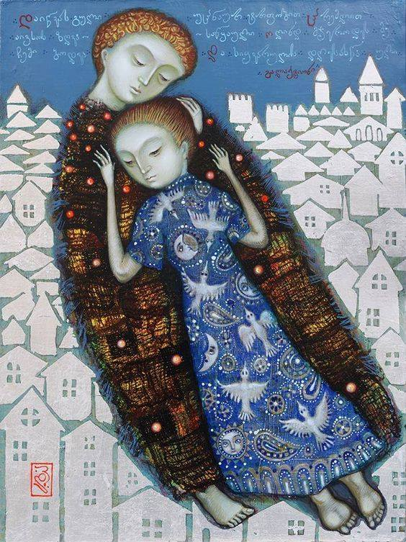](https://www.facebook.com/p.libyos/photos/a.769150556571886/1833505283469736/?type=3&eid=ARD5H7OpqDtf1-VFqDXtcTBU8jV5EHhewlW_8lWV7ZwbFfG8czcPNjaUWtlHiLhR4fKAmV5Q0kX_1m6d&__xts__%5B0%5D=68.ARA0K-ML55z24aO5ldwyOb0i7KkdDv_vCzMU43lLTUmuH1medmo-HNpAIg-NGW3VvTAhchvsnCzGPpBd3bjdArk9tZRJq1Rq-CBAnpccsjfXhmLxGIzUmpC8PPFjmAkrQpf04eRjP_tM9Dn6WozX8t1EPio2OratxC5iopR4yTSdfqneSXJmpnAibNo6ieu6Ck1gDoJZWBmpjsh6GzzHnABt85Tmv21au8e3vvjpqGAdcrx_9FKff-Z3wiCCmYJWjFyKuhEScBsZsk3h6Y7RSBN-axcTrhXHDgQP81SsUQ0TM045rEdBemmhRhFBja9BQF9ORmZs3YklLMFynfCjA8ntDg&__tn__=EEHH-R)](https://www.facebook.com/p.libyos/photos/a.769150556571886/1833505283469736/?type=3&eid=ARD5H7OpqDtf1-VFqDXtcTBU8jV5EHhewlW_8lWV7ZwbFfG8czcPNjaUWtlHiLhR4fKAmV5Q0kX_1m6d&__xts__%5B0%5D=68.ARA0K-ML55z24aO5ldwyOb0i7KkdDv_vCzMU43lLTUmuH1medmo-HNpAIg-NGW3VvTAhchvsnCzGPpBd3bjdArk9tZRJq1Rq-CBAnpccsjfXhmLxGIzUmpC8PPFjmAkrQpf04eRjP_tM9Dn6WozX8t1EPio2OratxC5iopR4yTSdfqneSXJmpnAibNo6ieu6Ck1gDoJZWBmpjsh6GzzHnABt85Tmv21au8e3vvjpqGAdcrx_9FKff-Z3wiCCmYJWjFyKuhEScBsZsk3h6Y7RSBN-axcTrhXHDgQP81SsUQ0TM045rEdBemmhRhFBja9BQF9ORmZs3YklLMFynfCjA8ntDg&__tn__=EEHH-R)